

2022年春

**珠三角水资源配置数据可视化平台**

**——测试报告**

**项目组成员：**

1854025 杨晶

1953978 李文妍

目录

第一部分：单元测试

一、系统需求 1

1.1 项目概述 1

1.2 项目范围 1

1.3 功能简述 1

二、静态测试 1

2.1前端代码质量静态审查 1

2.1.1 工具 1

2.1.2 测试结果 2

2.2 后端代码质量静态审查 4

2.2.1 工具 4

2.2.2 测试结果 5

三、UserService单元测试 6

3.1 采用测试方法 6

3.2 测试环境 6

3.3 用例分析与设计 7

3.3.1 selectUserName()测试分析与设计 7

3.3.2 addUser()测试分析与设计 8

3.3.3 email()测试分析与设计 9

第二部分：集成测试

一、集成测试概述 10

1.1 集成测试接口分析 11

1.2 采用的测试方法和技术 11

3.2 测试环境 11

二、UserService与界面接口模块 12

2.1 采用测试方法 12

2.2 测试环境 12

2.3 登录测试分析与设计 12

2.4注册测试分析与设计 14

三、系统和第三方系统接口 20

3.1 采用测试方法 20

3.2 测试环境 20

3.3 实时数据展示测试分析与设计 21

3.4 历史数据筛选测试分析与设计 23

3.5 机器学习数据展示测试分析与设计 25

四、缺陷跟踪工具 27

第三部分：系统测试

一、功能测试 29

1.1 用例设计 29

1.2 内容测试 31

1.2.1 链接测试 31

1.2.2 表单测试 31

1.2.3 cookies测试 31

二、性能测试 31

三、界面及图形测试 33

3.1 界面测试 34

3.2 图形测试 36

四、兼容性测试 36

4.1 平台测试 36

4.2 浏览器测试 37

4.3 分辨率测试 37

第一部分、单元测试

# 一、系统需求

## 1.1 项目概述

本项目名称为珠江三角洲水资源配置工程数据可视化，是同济大学软件学院与土木工程学院合作的机器学习项目的成果可视化。

同济大学土木工程学院以珠三角水资源配置工程土建 B3 标 GS5#～GS6#泥水盾构 区间隧道为研究对象，通过不同的机器学习算法和优化算法，研究泥水盾构掘进参数的优化及决策方法。本项目即为对优化结果的可视化展示。

## 1.2 项目范围

本项目与珠江三角洲水资源配置数据管理系统及其业务子系统深度结合，兼具较好的视觉效果和性能稳定的操控。系统集成了工程介绍、掘进参数信息展示、机器学习展示分析的需求，为提升工程管理人员的效率和精准决策提供支撑。

## 1.3 功能简述

用户可以进行注册登录操作，可以浏览盾构机的实时数据，可以按时间查询历史数据，下载所选数据，可以查看机器学习分析结果，可以按环号筛选结果。

# 二、静态测试

## 2.1前端代码质量静态审查

### 2.1.1 工具

我们使用ESLint进行我们的前端代码静态检查，Eslint是一个插件化并且可配置的 JavaScript 语法规则和代码风格的检查工具。

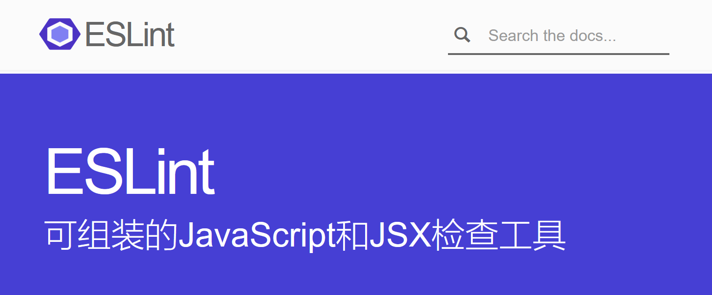

### 2.1.2 测试结果

我们利用eslint检查出了一些代码格式不规范、变量声明未使用或者重复定义的变量。进行了修改。

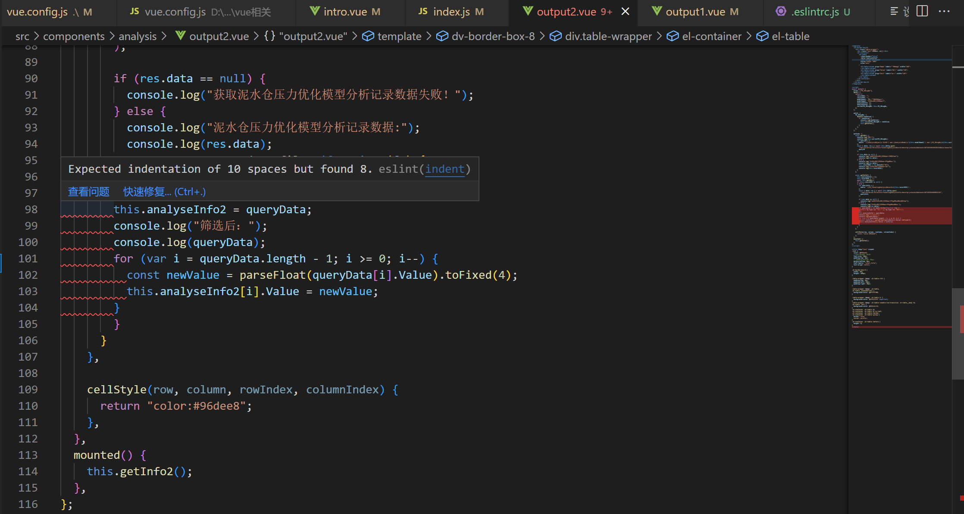

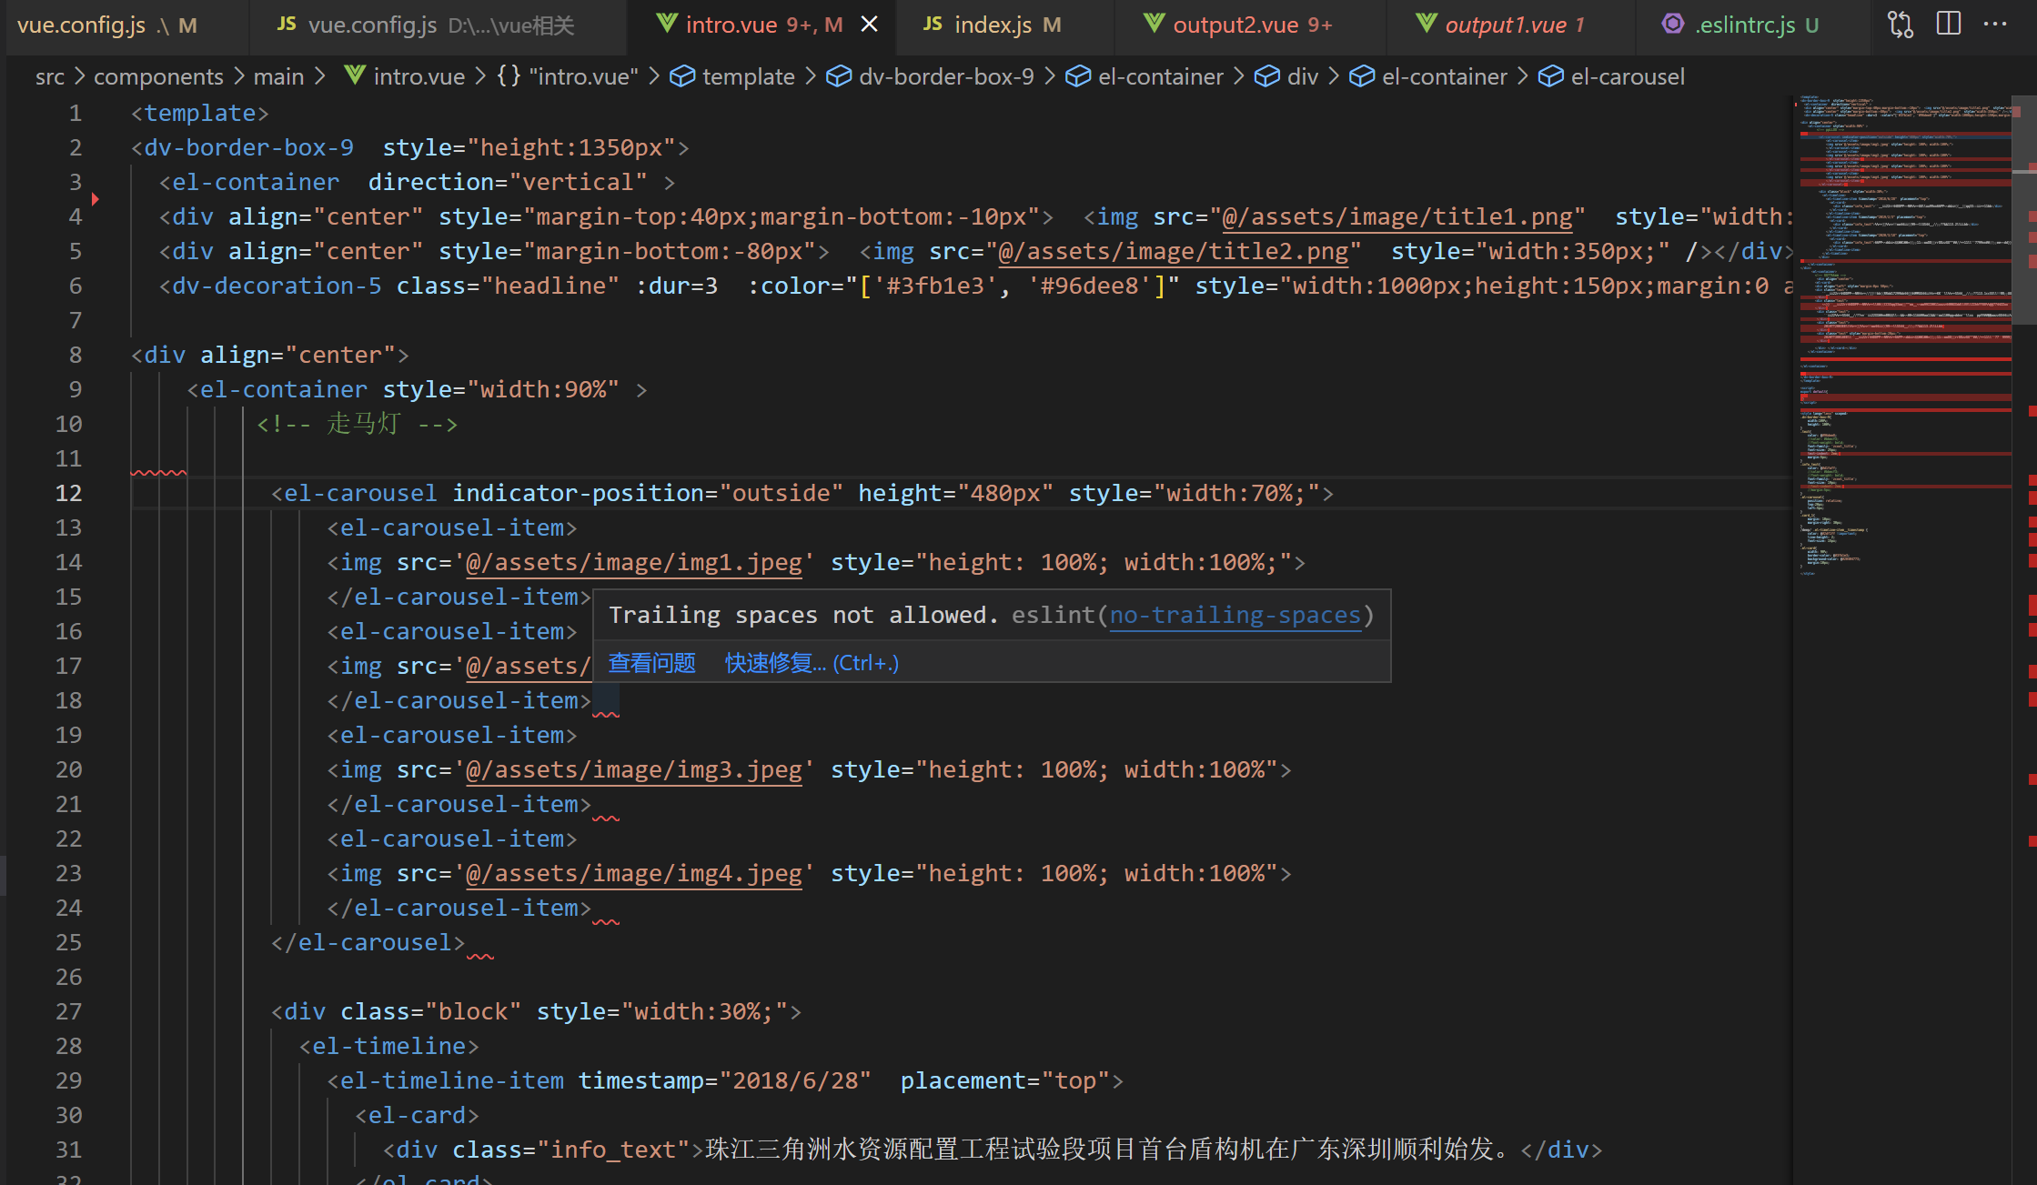

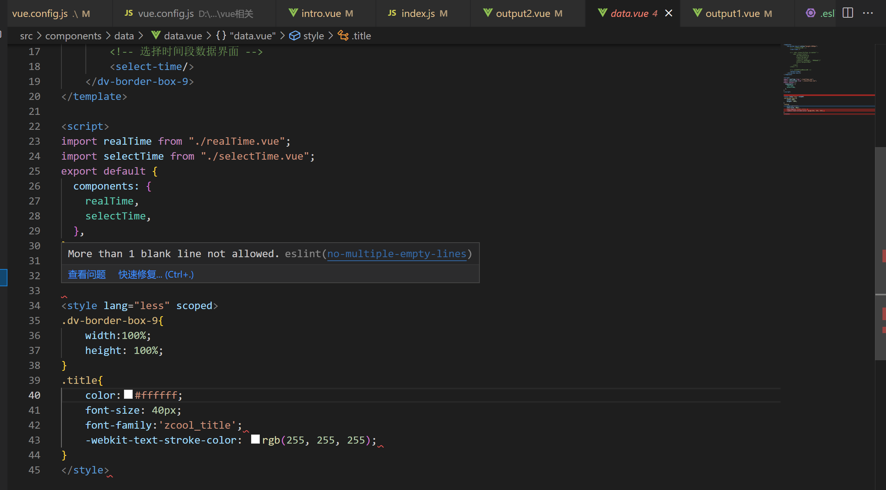

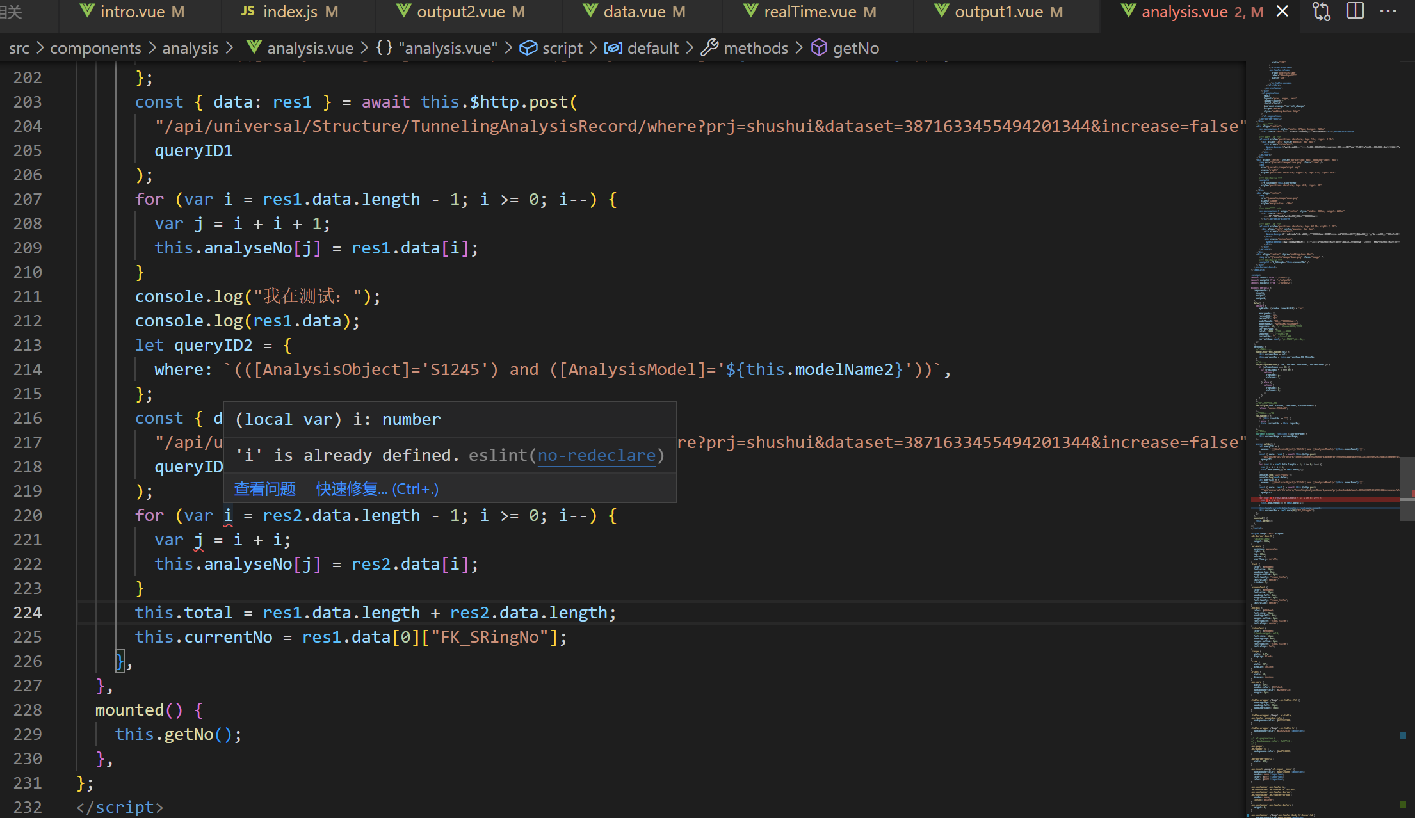

## 2.2 后端代码质量静态审查

### 2.2.1 工具

我们使用Alibaba Java Coding Guidelines插件进行后端代码静态审查。

为了让开发者更加方便、并且达到快速规范代码格式的目的并实行起来，阿里巴巴基于《阿里巴巴Java开发规约》手册内容，研发了一套自动化的IDE检测插件(IDEA、 Eclipse) 。它就是Alibaba Java Coding Guidelines插件。

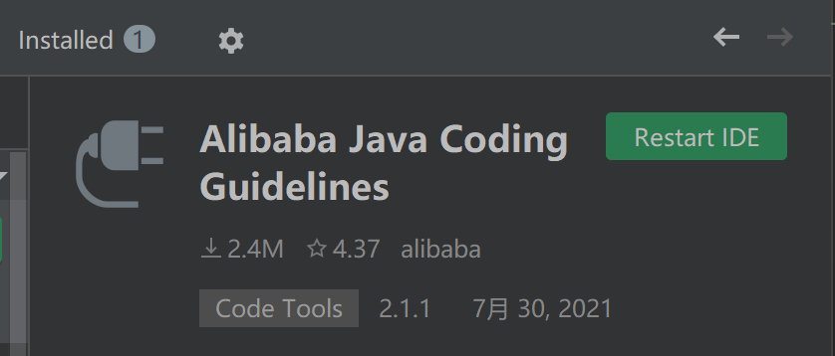

### 2.2.2 测试结果

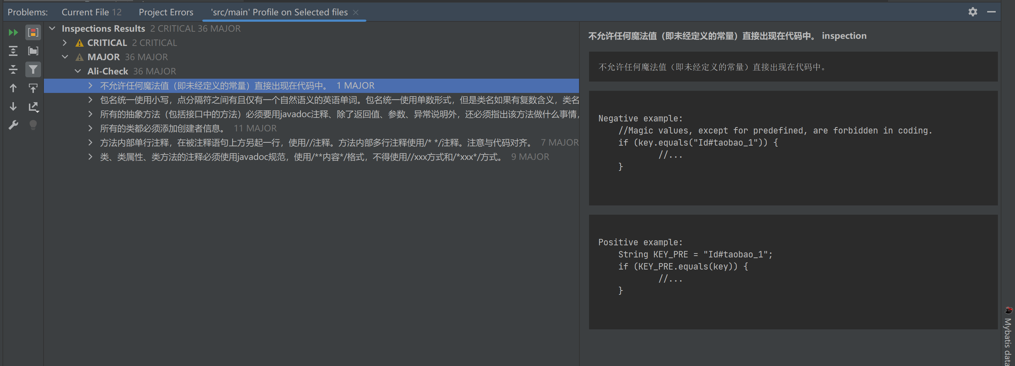

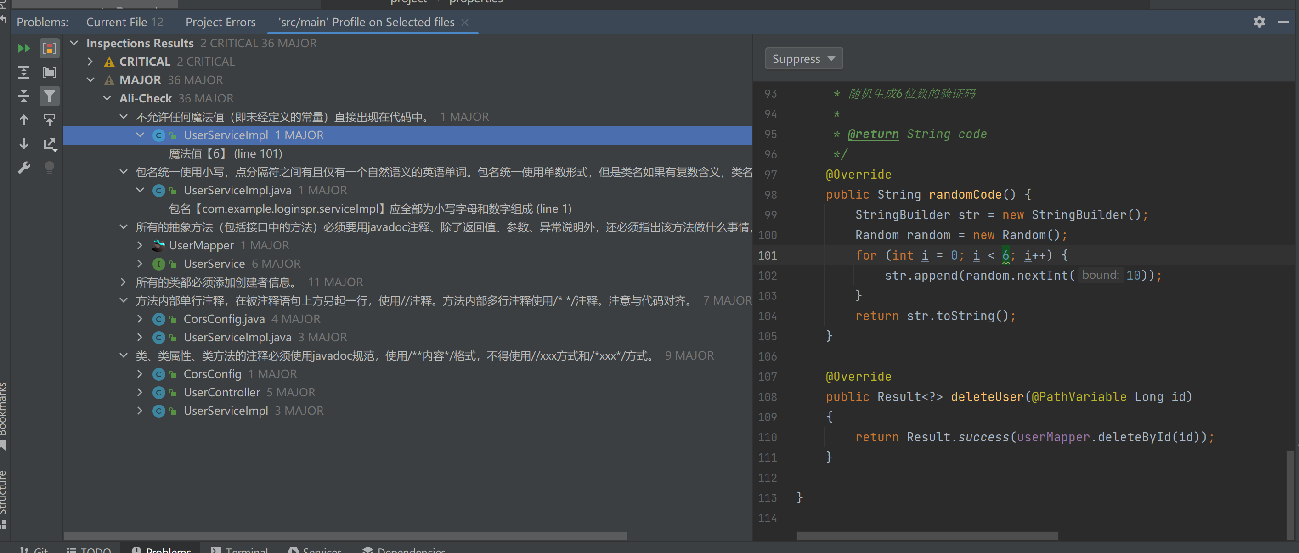

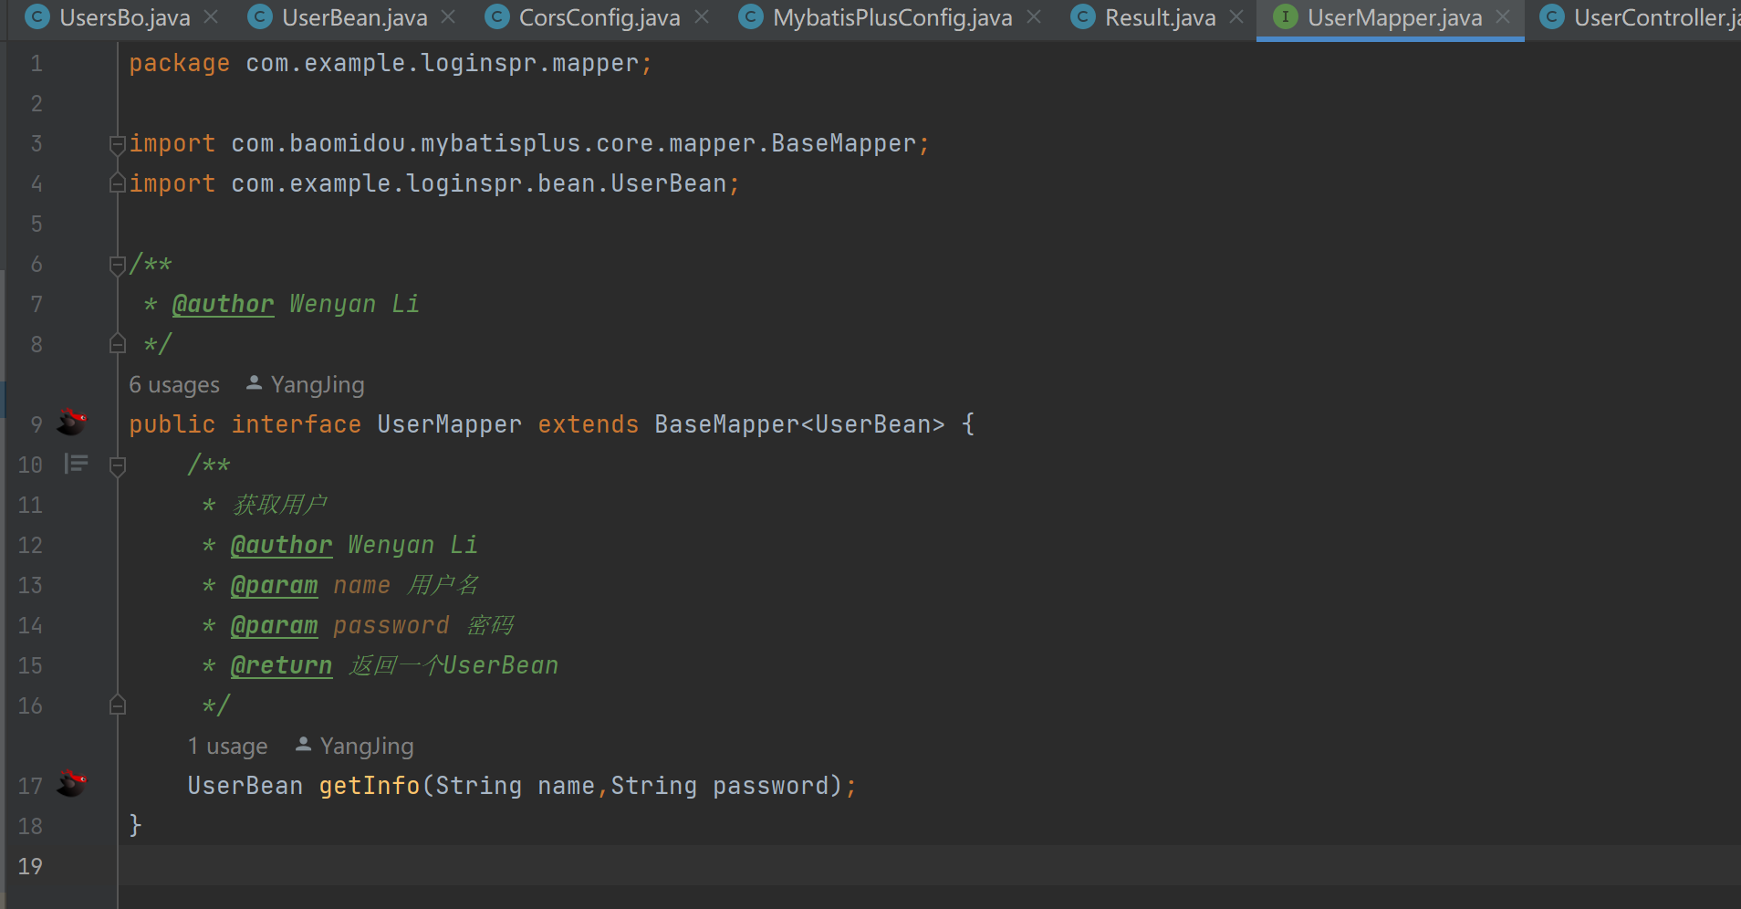

# 三、UserService单元测试

我们选取了UserService类进行单元测试。该类主要维护用户登陆注册的相关功能。我们采用等价类的测试方法，采用自动化测试框架Junit完成。

## 3.1 采用测试方法

* 保证所有的语句、分支被覆盖
* 参考等价类划分方法
* 参考边界值分析方法
* 测试脚本使用python语言实现

## 3.2 测试环境

* Windows11
* MySql
* VS Code
* Intellij IDEA
* Java SDK 8.0

## 3.3 用例分析与设计

### 3.3.1 selectUserName()测试分析与设计

1）标识符定义：UT01

2）被测特性：

* 输入用户名数据库中不存在时，登陆失败
* 输入用户名和密码不匹配时，登陆失败
* 输入用户名和密码匹配时，登录成功

3）测试方法：

参数的等价类划分考虑数据库中存在和不存在两种情况。对于存在情况，又可以划分为匹配和不匹配两种情况。

4）测试项标识：

|  |  |  |
| --- | --- | --- |
| 测试项标识符 | 测试项描述 | 优先级 |
| UT01_01 | 输入用户名不存在 | 中 |
| UT01_02 | 输入用户名和密码不匹配 | 高 |
| UT01_03 | 输入用户名和密码匹配 | 低 |

5）测试通过/失败标准

所有的用例都必须被执行，且没有发现错误

6）对应用例

|  |  |
| --- | --- |
| **测试项编号** | **UT01_01** |
| 优先级 | 中 |
| 测试项描述 | 输入用户名不存在 |
| 输入 | 一个UserBean类（username=“hhh“，password="123abc"） |
| 期望结果 | 返回 “-1” |

|  |  |
| --- | --- |
| 测试项编号 | UT01_02 |
| 优先级 | 高 |
| 测试项描述 | 输入用户名和密码不匹配 |
| 输入 | 一个UserBean类（username=“yangjing“，password="123abcd"） |
| 期望结果 | 返回 “-1” |

|  |  |
| --- | --- |
| 测试项编号 | UT01_03 |
| 优先级 | 低 |
| 测试项描述 | 输入用户名和密码匹配 |
| 输入 | 一个UserBean类（username=“yangjing“，password="123abc"） |
| 期望结果 | 返回 “0” |

### 3.3.2 addUser()测试分析与设计

1）标识符定义：UT02

2）被测特性：

* 注册的用户名数据库中存在时，失败
* 注册用户名和数据库无重复时，成功

3）测试方法：

参数的等价类划分为已被注册和未被注册两种情况。

4）测试项标识：

|  |  |  |
| --- | --- | --- |
| 测试项标识符 | 测试项描述 | 优先级 |
| UT02_01 | 输入用户名不重复 | 中 |
| UT02_02 | 输入用户名重复 | 高 |

5）测试通过/失败标准

所有的用例都必须被执行，且没有发现错误

6）对应用例

|  |  |
| --- | --- |
| 测试项编号 | UT02_01 |
| 优先级 | 中 |
| 测试项描述 | 输入用户名不重复 |
| 输入 | 一个UserBean类（username=“test“，password="123abc"） |
| 期望结果 | 返回 “0” |

|  |  |
| --- | --- |
| 测试项编号 | UT02_02 |
| 优先级 | 高 |
| 测试项描述 | 输入用户名重复 |
| 输入 | 一个UserBean类（username=“yangjing“，password="123abc"） |
| 期望结果 | 返回 “-1” |

### 3.3.3 email()测试分析与设计

1）标识符定义：UT03

2）被测特性：

* 注册的用户名数据库中存在时，失败
* 注册用户名和数据库无重复时，成功

3）测试方法：

参数的等价类划分为已被注册和未被注册两种情况。

4）测试项标识：

|  |  |  |
| --- | --- | --- |
| 测试项标识符 | 测试项描述 | 优先级 |
| UT03_01 | 输入邮箱不重复 | 中 |
| UT03_02 | 输入邮箱重复 | 高 |

5）测试通过/失败标准

所有的用例都必须被执行，且没有发现错误

6）对应用例

|  |  |
| --- | --- |
| 测试项编号 | UT03_01 |
| 优先级 | 中 |
| 测试项描述 | 输入邮箱不重复 |
| 输入 | 一个UserBo类（email=“[eess@163.com](mailto:eess@163.com)”） |
| 期望结果 | 返回 “0” |

|  |  |
| --- | --- |
| 测试项编号 | UT03_02 |
| 优先级 | 高 |
| 测试项描述 | 输入邮箱重复 |
| 输入 | 一个UserBo类（email=“[eess6@163.com](mailto:eess6@163.com)”） |
| 期望结果 | 返回 “-1” |

我们使用自动化测试框架Junit执行测试用例，执行结果如下。

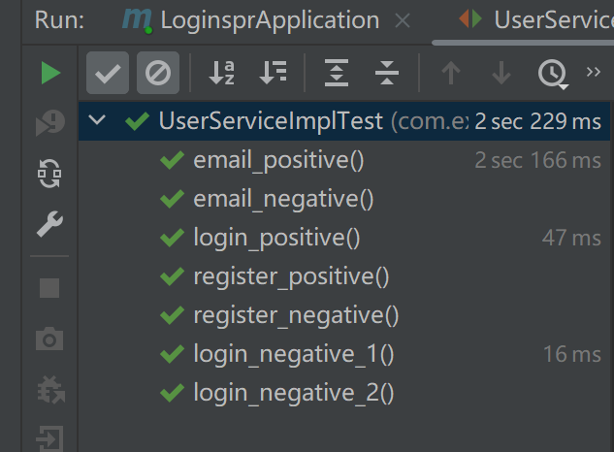

第二部分、集成测试

# 一、集成测试概述

本集成测试模块主要实现登陆注册模块和界面模块的集成，以及界面模块和第三方数据库模块的集成。

## 1.1 集成测试接口分析

登陆注册与界面接口如下

|  |  |
| --- | --- |
| 接口序号 | 接口描述 |
| API_INT_001 | 登录按钮 |
| API_INT_002 | 注册按钮 |
| API_INT_003 | 发送邮箱验证码 |

系统和第三方系统接口如下：

|  |  |
| --- | --- |
| 接口序号 | 接口描述 |
| PLC_INT_001 | 按时间获取数据 |
| PLC_INT_002 | 根据设备编号和模型名称获取分析记录 |
| PLC_INT_003 | 根据分析记录ID获取分析信息 |

经分析，以上接口均需要被测试。

## 1.2 采用的测试方法和技术

对于UserService类和界面的http请求接口，参考等价类设计方法，使用自动化框架Selenium完成。

对于界面接口，利用场景法设计测试用例，根据用例进行手动验证其功能,同时关注其是否调用正确的接口函数,并且是否能够正确地传递输人参数,正确地获取返回值和输出参数。

## 3.2 测试环境

* Windows11
* MySql
* VS Code
* Intellij IDEA
* Java SDK 8.0

# 二、UserService与界面接口模块

## 2.1 采用测试方法

* 保证所有的语句、分支被覆盖
* 参考等价类划分方法
* 参考边界值分析方法
* 测试脚本使用python语言实现（Unittest+Selenium）

## 2.2 测试环境

* Windows11
* MySql
* VS Code
* Intellij IDEA
* Python3.10
* Java SDK 8.0

## 2.3 登录测试分析与设计

1）标识符定义：IT01

2）被测特性：

* 输入用户名不存在时，登陆失败
* 输入用户名和密码不匹配时，登陆失败
* 输入任意参数为空时候，登录失败
* 输入参数合法时，登录成功

3）测试方法：

用户账户参数的等价类划分考虑空和非空情况。对于非空情况，又可以划分为数据库中存在和不存在两种情况。  
密码参数的等价类划分考虑空和非空情况。对于非空情况，又可以划分为与管理员账户匹配与不匹配两种情况。

4）测试项标识：

|  |  |  |
| --- | --- | --- |
| 测试项标识符 | 测试项描述 | 优先级 |
| IT01_01 | 输入用户名不存在 | 中 |
| IT01_02 | 输入用户名和密码不匹配 | 高 |
| IT01_03 | 输入任意参数为空 | 低 |
| IT01_04 | 输入参数合法 | 高 |

5）测试通过/失败标准

所有的用例都必须被执行，且没有发现错误

6）对应用例

|  |  |
| --- | --- |
| 测试项编号 | IT01_01 |
| 优先级 | 中 |
| 测试项描述 | 输入用户名不存在 |
| 前置条件 | 用户进入登录界面 |
| 输入 | username=“hhh“ password="123abc" |
| 期望结果 | 登陆失败，显示用户名不存在 |

|  |  |
| --- | --- |
| 测试项编号 | IT01_02 |
| 优先级 | 高 |
| 测试项描述 | 输入用户名和密码不匹配 |
| 前置条件 | 用户进入登录界面 |
| 输入 | username=“yangjing“ password="1234abc" |
| 期望结果 | 登陆失败，显示密码错误 |

|  |  |
| --- | --- |
| 测试项编号 | IT01_03 |
| 优先级 | 低 |
| 测试项描述 | 输入任意参数为空 |
| 前置条件 | 用户进入登录界面 |
| 输入 | username=““ password="123abc" |
| 期望结果 | 登陆失败，仍然停留在登陆界面 |
| 输入 | username=“yangjing“ password="" |
| 期望结果 | 登陆失败，仍然停留在登陆界面 |

|  |  |
| --- | --- |
| 测试项编号 | IT01_04 |
| 优先级 | 高 |
| 测试项描述 | 输入参数合法 |
| 前置条件 | 用户进入登录界面 |
| 输入 | username=“ yangjing “ password="123abc" |
| 期望结果 | 登陆成功，跳转到主页 |

## 2.4注册测试分析与设计

1）标识符定义：IT02

2）被测特性：

* 输入用户名需要在3-10个字符，否则注册失败
* 输入密码需要在6-15个字符，由字母和数字组成，不可以有特殊符号，否则注册失败
* 输入邮箱不合法时，注册失败
* 再次确认输入密码和第一次不一样时注册失败
* 输入任意参数为空时候，注册失败
* 输入参数合法时，注册成功

3）测试方法：

用户账户参数的等价类划分考虑空和非空情况。对于非空情况，又可以划分为已被注册和未被注册两种情况，未被注册又分为符合长度要求和不符合长度要求两种情况。

邮箱参数的等价类划分考虑合法和不合法情况。

密码参数的等价类划分考虑空和非空情况。对于非空情况，又可以划分为与符合长度要求且符合组成要求、不符合长度要求但符合组成要求、符合长度要求但不符合组成要求、符合长度要求但不符合组成要求四种情况。

另外补充两次输入密码不一致的情况

4）测试项标识：

|  |  |  |
| --- | --- | --- |
| 测试项标识符 | 测试项描述 | 优先级 |
| IT02_01 | 输入用户名低于3位 | 中 |
| IT02_02 | 输入用户名高于10位 | 中 |
| IT02_03 | 输入用户名已经被注册 | 高 |
| IT02_04 | 邮箱格式错误 | 高 |
| IT02_05 | 邮箱已经被注册 | 高 |
| IT02_06 | 密码低于6位 | 中 |
| IT02_07 | 密码高于15位 | 中 |
| IT02_08 | 密码包含特殊字符 | 中 |
| IT02_09 | 密码两次输入不一致 | 低 |
| IT02_10 | 输入参数有空值 | 低 |
| IT02_11 | 输入参数均合法 | 低 |

5）测试通过/失败标准

所有的用例都必须被执行，且没有发现错误

6）对应用例

|  |  |
| --- | --- |
| 测试项编号 | IT01_01 |
| 优先级 | 中 |
| 测试项描述 | 输入用户名低于3位 |
| 前置条件 | 用户进入注册界面 |
| 输入 | username=“ab“ email=”[123@163.com](mailto:123@163.com)“ password="123abc" repassword=”123abc“ |
| 期望结果 | 注册失败，提示请输入正确的信息 |

|  |  |
| --- | --- |
| 测试项编号 | IT01_02 |
| 优先级 | 中 |
| 测试项描述 | 输入用户名高于10位 |
| 前置条件 | 用户进入注册界面 |
| 输入 | username=“1234567890ab“ email=”[123@163.com](mailto:123@163.com)“ password="123abc" repassword=”123abc“ |
| 期望结果 | 注册失败，提示请输入正确的信息 |

|  |  |
| --- | --- |
| 测试项编号 | IT01_03 |
| 优先级 | 高 |
| 测试项描述 | 输入用户名已经被注册 |
| 前置条件 | 用户进入注册界面 |
| 输入 | username=“admin“ email=”[123@163.com](mailto:123@163.com)“ password="123abc" repassword=”123abc“ |
| 期望结果 | 注册失败，提示用户名已存在 |

|  |  |
| --- | --- |
| 测试项编号 | IT01_04 |
| 优先级 | 高 |
| 测试项描述 | 邮箱格式错误 |
| 前置条件 | 用户进入注册界面 |
| 输入 | username=“admin“ email=”@163.com“或”ccc@.com“ 或 ”444@163com“或"ee@163" password="123abc" repassword=”123abc“ |
| 期望结果 | 注册失败，提示邮箱格式错误 |

|  |  |
| --- | --- |
| 测试项编号 | IT01_05 |
| 优先级 | 高 |
| 测试项描述 | 邮箱已经被注册 |
| 前置条件 | 用户进入注册界面 |
| 输入 | username=“yang“ email=”@163.com“或”ccc@.com“ 或 ”444@163com“或"ee@163" password="123abc" repassword=”123abc“ |
| 期望结果 | 注册失败，提示邮箱已经被注册 |

|  |  |
| --- | --- |
| 测试项编号 | IT01_06 |
| 优先级 | 中 |
| 测试项描述 | 密码低于6位 |
| 前置条件 | 用户进入注册界面 |
| 输入 | username=“yang“ email=”[123@163.com](mailto:123@163.com)“ password="12abc" repassword=”12abc“ |
| 期望结果 | 注册失败，提示密码应在6-15位之间 |

|  |  |
| --- | --- |
| 测试项编号 | IT01_07 |
| 优先级 | 中 |
| 测试项描述 | 输入密码高于15位 |
| 前置条件 | 用户进入注册界面 |
| 输入 | username=“yang“ email=”[123@163.com](mailto:123@163.com)“ password="1234567abcdefgh" repassword=”1234567abcdefgh“ |
| 期望结果 | 注册失败，提示密码应在6-15位之间 |

|  |  |
| --- | --- |
| 测试项编号 | IT01_08 |
| 优先级 | 中 |
| 测试项描述 | 输入密码包括特殊字符 |
| 前置条件 | 用户进入注册界面 |
| 输入 | username=“yang“ email=”[123@163.com](mailto:123@163.com)“ password="123abc@" repassword=”123abc@“ |
| 期望结果 | 注册失败，提示密码应该由字母和数字组成 |

|  |  |
| --- | --- |
| 测试项编号 | IT01_09 |
| 优先级 | 低 |
| 测试项描述 | 两次输入密码不一致 |
| 前置条件 | 用户进入注册界面 |
| 输入 | username=“yang“ email=”[123@163.com](mailto:123@163.com)“ password="123abc@" repassword=”123abc@“ |
| 期望结果 | 注册失败，提示两次输入密码不一致 |

|  |  |
| --- | --- |
| 测试项编号 | IT01_10 |
| 优先级 | 低 |
| 测试项描述 | 输入项有空置 |
| 前置条件 | 用户进入注册界面 |
| 输入 | username=“ “ email=”[123@163.com](mailto:123@163.com)“ password="123abc" repassword=”123abc“ |
| 期望结果 | 注册失败，提示请输入用户名 |

|  |  |
| --- | --- |
| 测试项编号 | IT01_10 |
| 优先级 | 低 |
| 测试项描述 | 输入项有空值 |
| 前置条件 | 用户进入注册界面 |
| 输入 | username=“ “ email=”[123@163.com](mailto:123@163.com)“ password="123abc" repassword=”123abc“ |
| 期望结果 | 注册失败，提示请输入用户名 |

|  |  |
| --- | --- |
| 测试项编号 | IT01_11 |
| 优先级 | 低 |
| 测试项描述 | 输入参数均合法 |
| 前置条件 | 用户进入注册界面 |
| 输入 | username=“yang“ email=”[123@163.com](mailto:123@163.com)“ password="123abc" repassword=”123abc“ |
| 期望结果 | 注册成功，跳转到登录界面 |

我们使用自动化测试脚本进行测试，最终测试结果生成了html格式的报告如下：

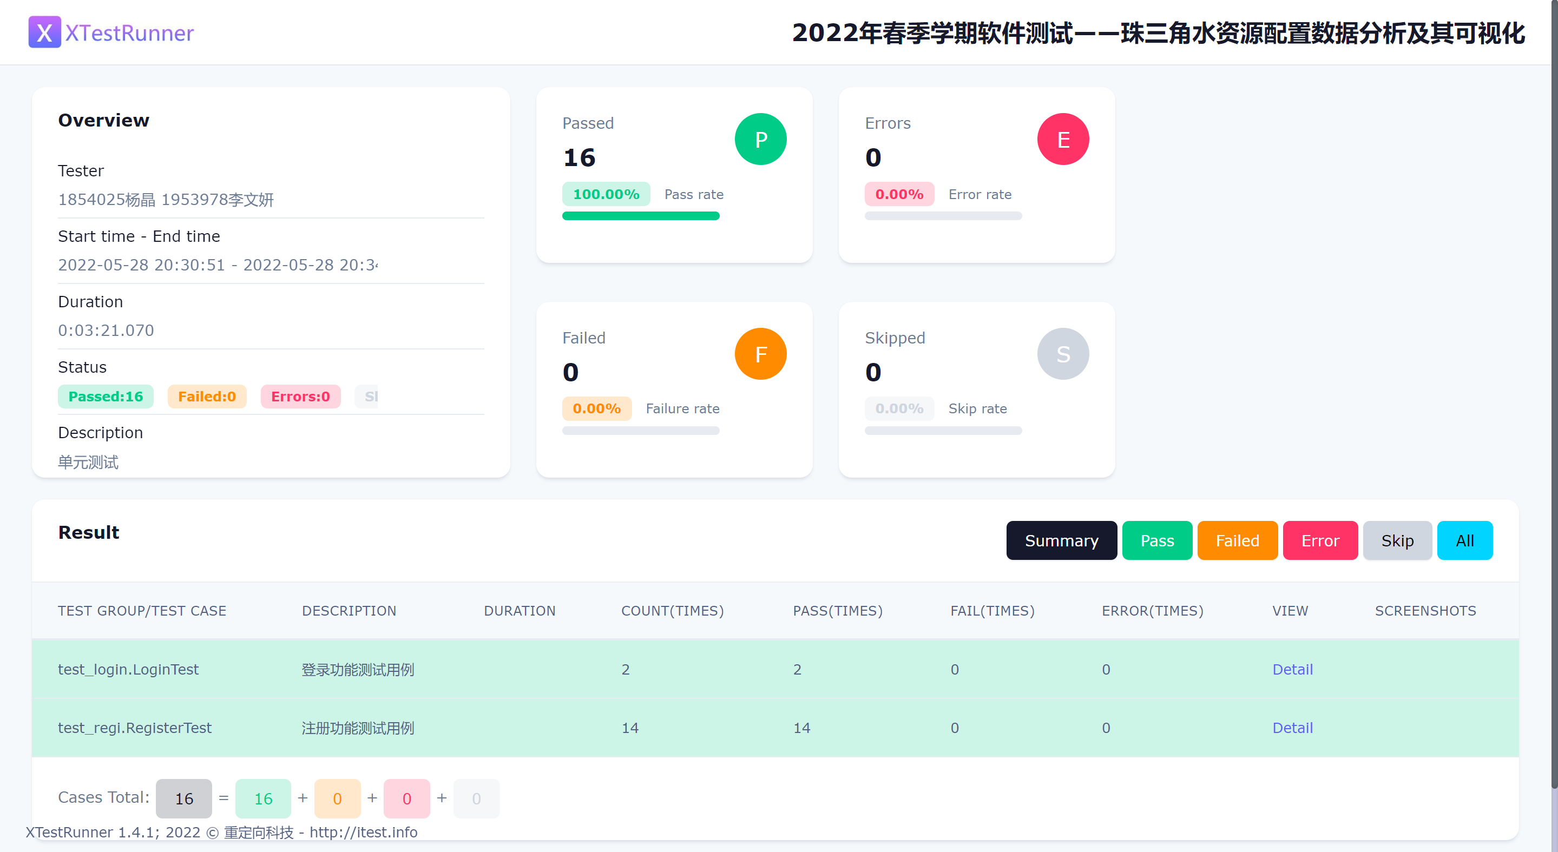

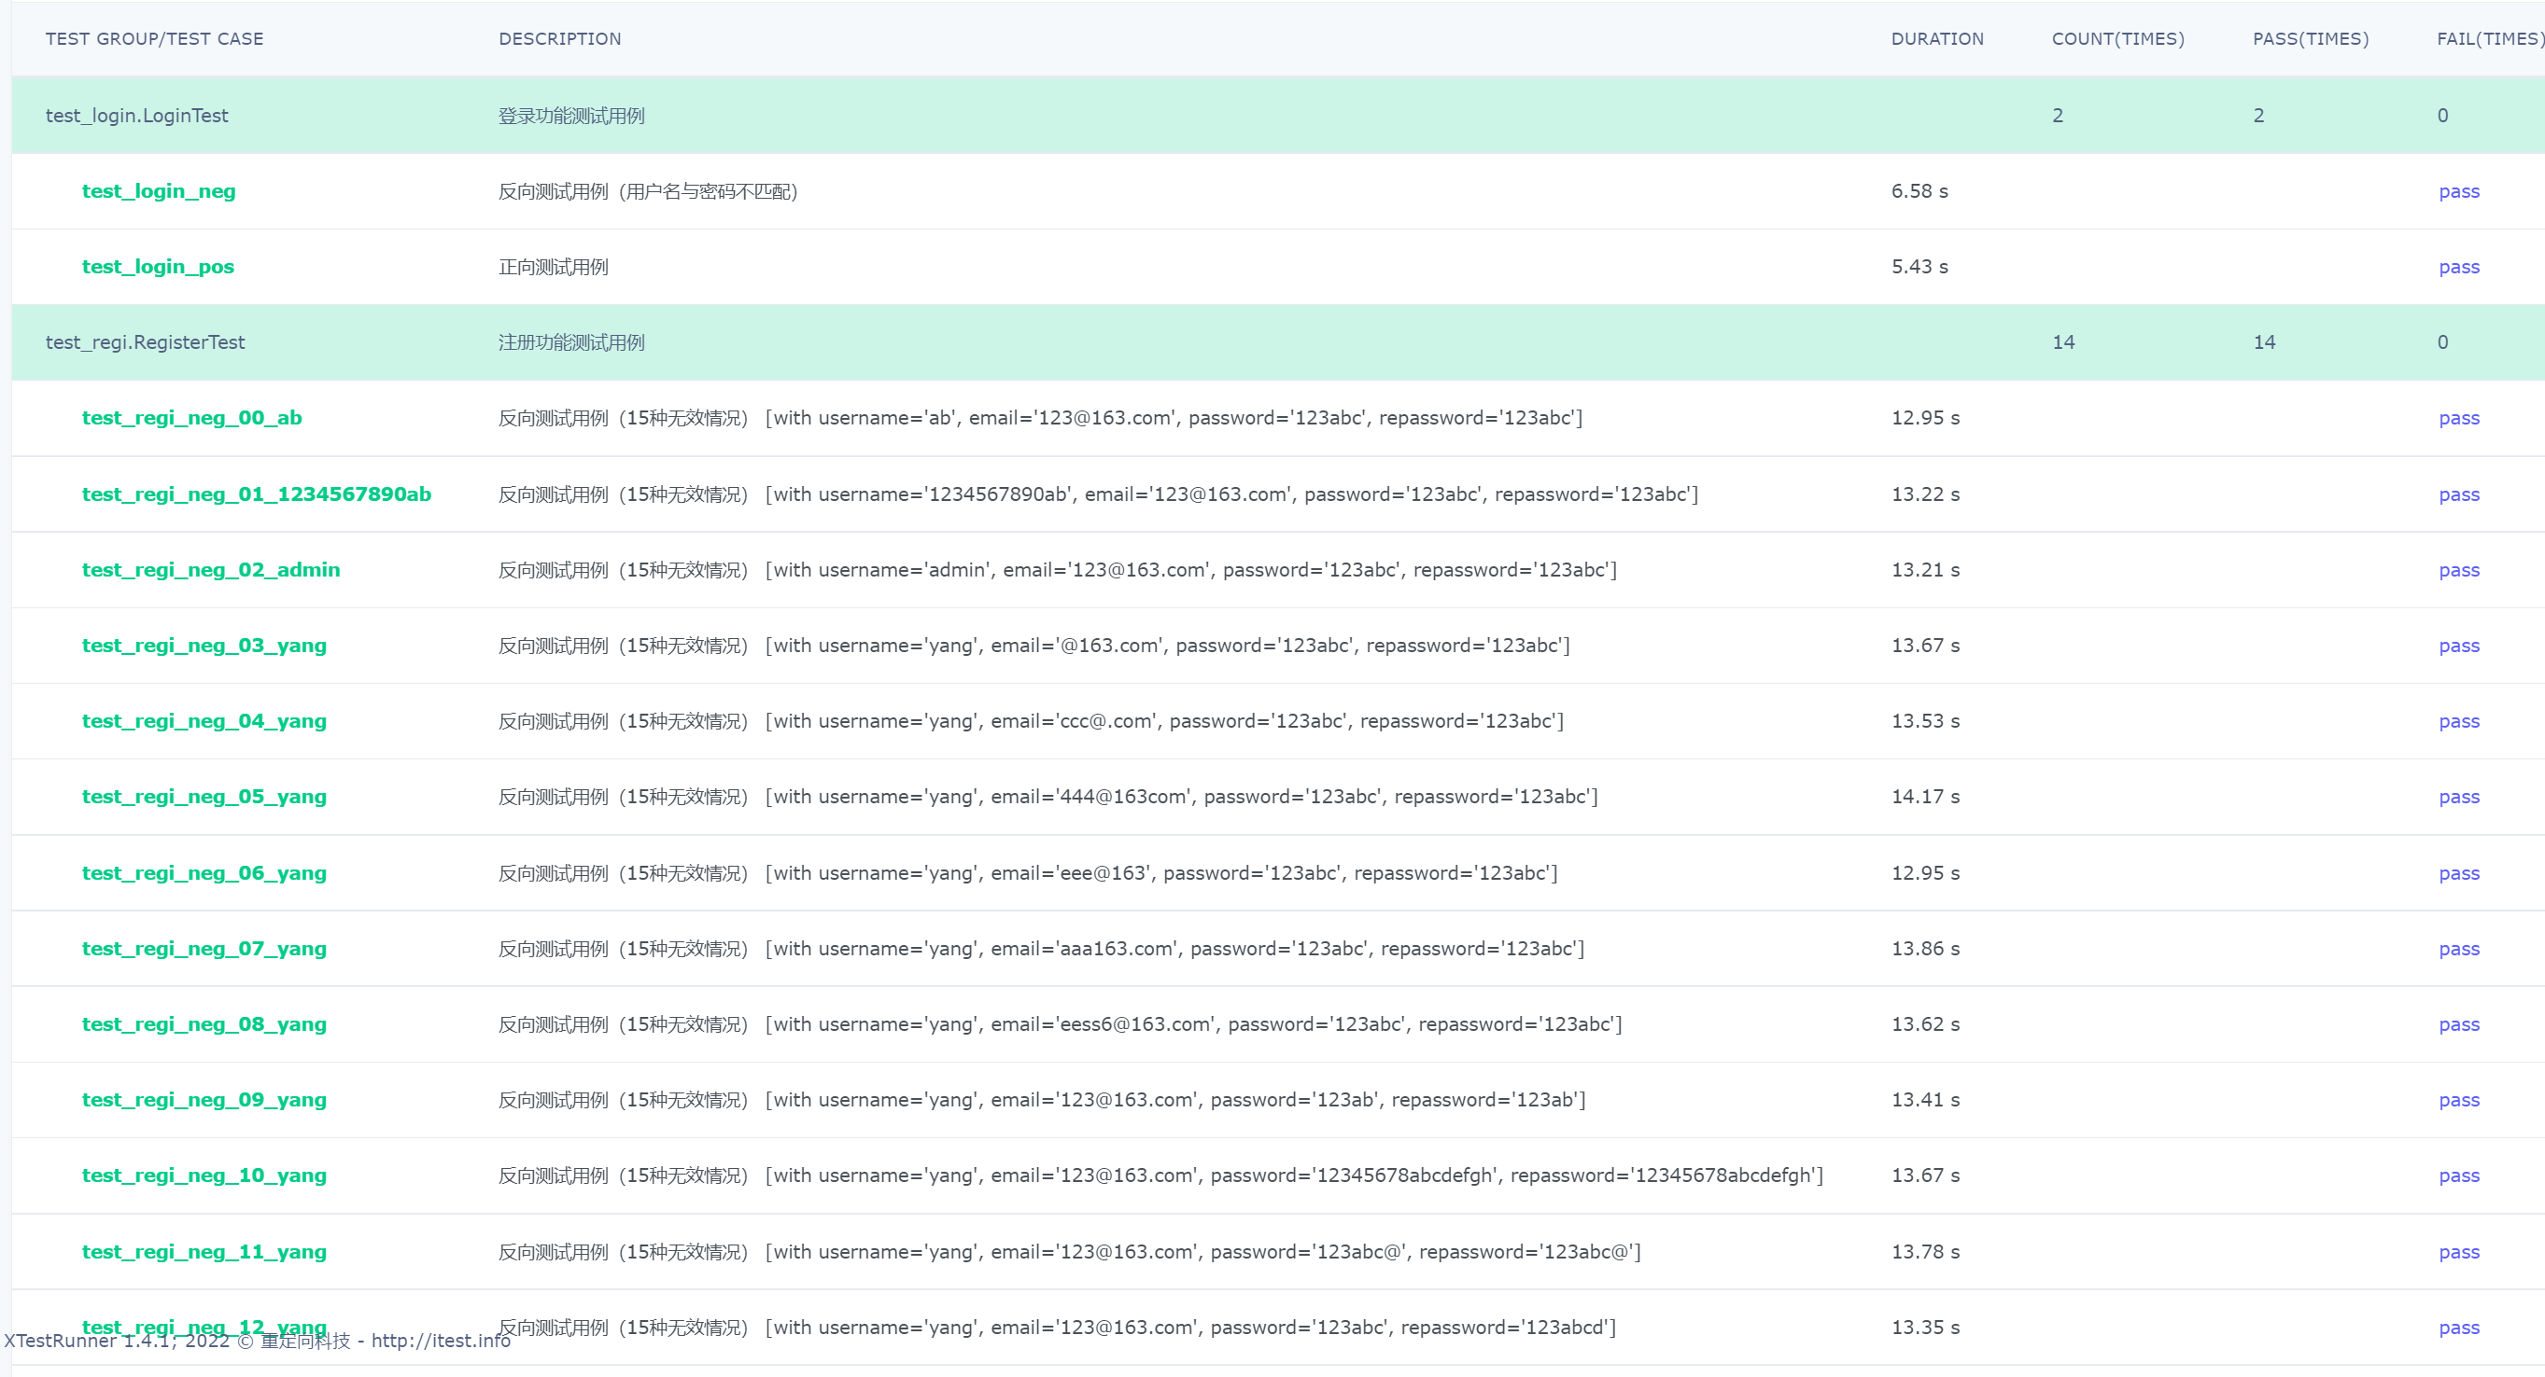

# 三、系统和第三方系统接口

## 3.1 采用测试方法

* 保证所有的语句、分支被覆盖
* 参考场景法
* 测试手动完成

## 3.2 测试环境

* Windows11
* MySql
* VS Code
* Intellij IDEA
* Java SDK 8.0

## 3.3 实时数据展示测试分析与设计

1）标识符定义：IT03

2）被测特性：

* 可以展示最新的掘进数据
* 第三方数据接口不稳定时给出提示

3）测试方法：

采用场景法，人工测试。

4）基本流和备选流分析：

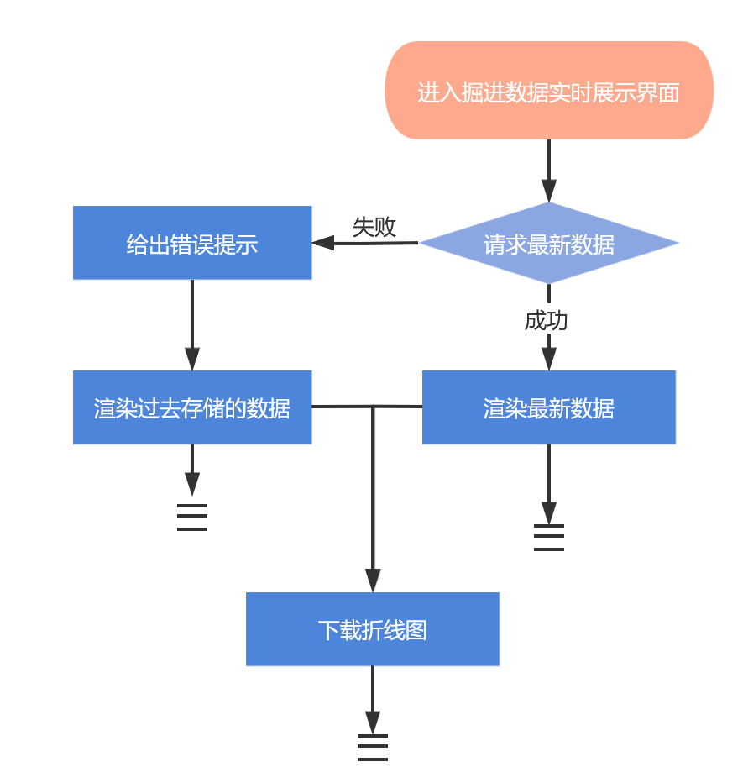

|  |  |
| --- | --- |
| 名称 | 内容 |
| 基本流 | 用户进入实时掘进数据界面，系统向第三方接口请求数据，获取到数据后渲染到界面上 |
| 备选流1 | 获取数据失败，给出错误提示（服务器不稳定），渲染之前存储的数据 |
| 备选流2 | 下载折线图 |

场景设计列表：

|  |  |  |  |
| --- | --- | --- | --- |
| 场景编号 | 内容 |  |  |
| 场景1-实时数据获取成功 | 基本流 |  |  |
| 场景2-第三方服务器不稳定 | 基本流 | 备选流1 |  |
| 场景3-用户下载折线图 | 基本流 | 备选流1/2 | 备选流3 |

5）测试通过/失败标准

所有的用例都必须被执行，且没有发现错误

6）对应用例

|  |  |  |  |
| --- | --- | --- | --- |
| 用例编号 | 场景 | 优先级 | 预期结果 |
| IT03_01 | 场景1-实时数据获取成功 | 中 | 界面展示最新一个小时的数据 |
| IT03_02 | 场景2-实时数据获取成功，用户下载折线图 | 低 | 下载导出png图片 |
| IT03_03 | 场景2-第三方服务器不稳定 | 中 | 界面给出错误提示，展示历史数据 |

## 3.4 历史数据筛选测试分析与设计

1）标识符定义：IT04

2）被测特性：

* 可以根据时间段筛选数据
* 第三方数据接口不稳定时给出提示
* 可以下载所选时间段的数据

3）测试方法：

采用场景法，人工测试。

4）基本流和备选流分析：

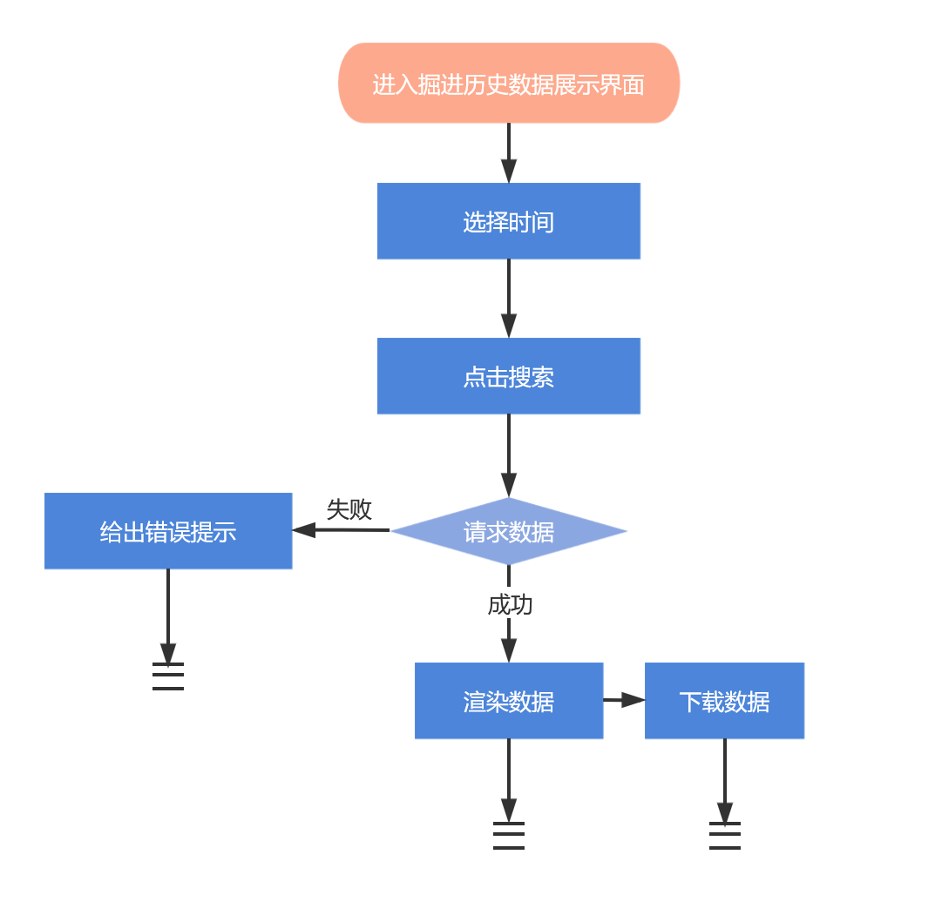

|  |  |
| --- | --- |
| 名称 | 内容 |
| 基本流 | 用户进入历史掘进数据界面，选择时间段，点击搜索按钮，系统向第三方接口请求数据，获取到数据后渲染到界面上 |
| 备选流1 | 获取数据失败，给出错误提示（服务器不稳定） |
| 备选流2 | 获取数据后用户点击下载数据按钮，导出数据为excel文件 |

场景设计列表：

|  |  |  |
| --- | --- | --- |
| 场景编号 | 内容 |  |
| 场景1-历史数据获取成功 | 基本流 |  |
| 场景2-第三方服务器不稳定 | 基本流 | 备选流1 |
| 场景3-用户下载相关数据 | 基本流 | 备选流2 |

5）测试通过/失败标准

所有的用例都必须被执行，且没有发现错误

6）对应用例

|  |  |  |  |
| --- | --- | --- | --- |
| 用例编号 | 场景 | 优先级 | 预期结果 |
| IT04_01 | 场景1-历史数据获取成功 | 中 | 界面展示所选时间段的数据 |
| IT04_02 | 场景2-第三方服务器不稳定 | 中 | 界面展示历史数据 |
| IT04_03 | 场景3-用户下载相关数据 | 高 | 浏览器导出下载的excel文件 |

## 3.5 机器学习数据展示测试分析与设计

1）标识符定义：IT05

2）被测特性：

* 可以根据环号筛选数据
* 第三方数据接口不稳定时给出提示

3）测试方法：

采用场景法，人工测试。

4）基本流和备选流分析：

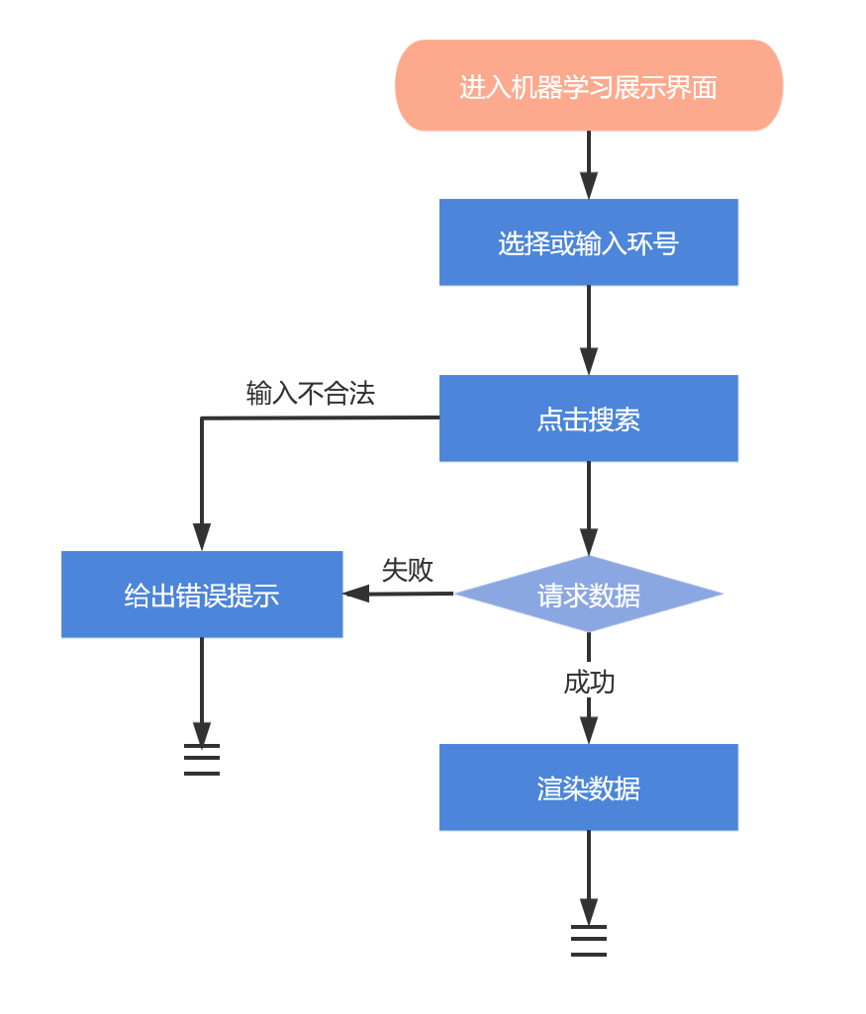

|  |  |
| --- | --- |
| 名称 | 内容 |
| 基本流 | 用户进入机器学习展示界面，选择或输入环号，点击搜索按钮，系统向第三方接口请求数据，获取到数据后渲染到界面上 |
| 备选流1 | 获取数据失败，给出错误提示 |

场景设计列表：

|  |  |  |
| --- | --- | --- |
| 场景编号 | 内容 |  |
| 场景1-按环号筛选数据成功 | 基本流 |  |
| 场景2-输入不合法或服务器不稳定 | 基本流 | 备选流1 |

5）测试通过/失败标准

所有的用例都必须被执行，且没有发现错误

6）对应用例

|  |  |  |  |
| --- | --- | --- | --- |
| 用例编号 | 场景 | 优先级 | 预期结果 |
| IT05_01 | 场景1-按环号筛选数据成功 | 中 | 界面展示所选环号的数据 |
| IT05_02 | 场景2-输入不合法或服务器不稳定 | 中 | 界面给出错误提示 |

# 四、缺陷跟踪工具

在单元测试和集成测试的过程中，我们采用的缺陷管理工具是禅道

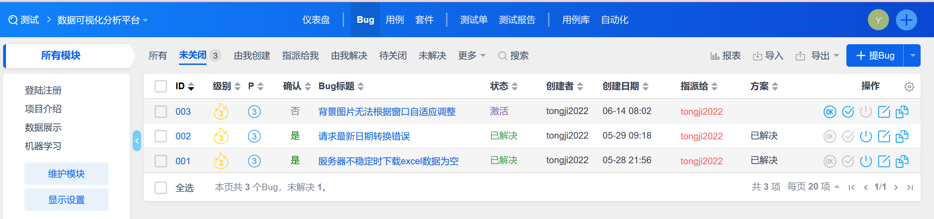

缺陷管理流程如下：

Step1：提Bug。界面如下，可以对bug进行详细描述，可以选择bug类型，出现bug时的操作系统，浏览器，编辑重现步骤。并可以指派特定人员维修bug，设定截止日期，优先级。

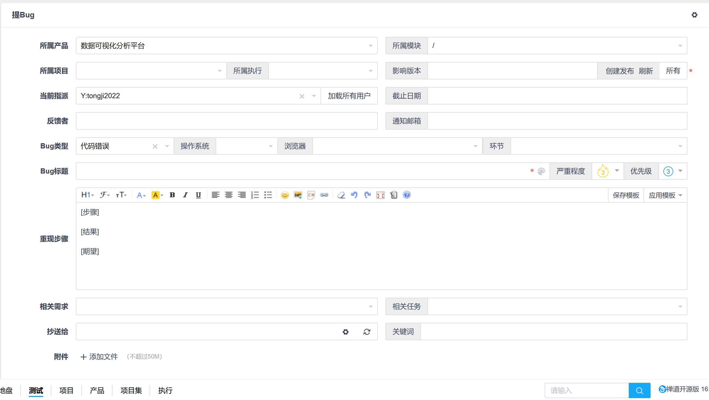

Step2：被指派的人看到了bug，维修成功后可以点击解决按钮。

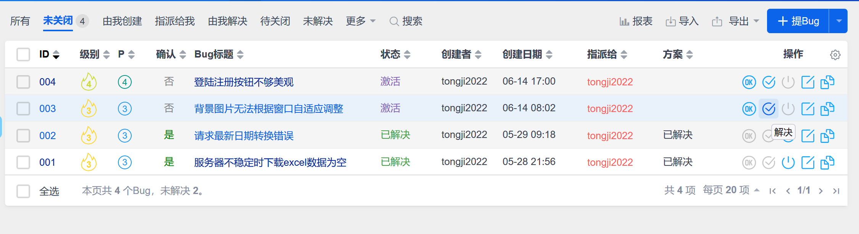

并且可以详细描述解决方案。

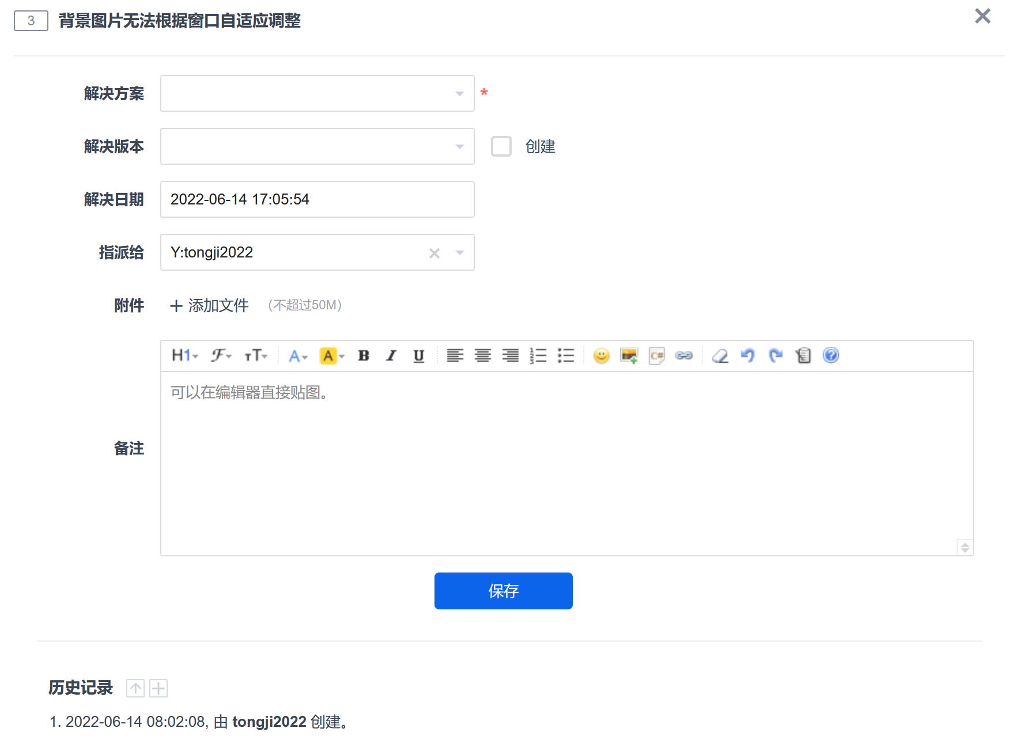

Step3：最终提bug的人在检查无误后，可以点击结束bug。

第三部分、系统测试

# 一、功能测试

## 1.1 用例设计

我们依据场景法设计了应该test suite

用户首先注册账号，再用刚注册的账号登录界面，进入主页，再进入数据展示界面，按时间筛选数据后下载csv文件，再进入机器学习分析界面，按环号筛选数据，最后退出系统。

用户行为流程图如下：

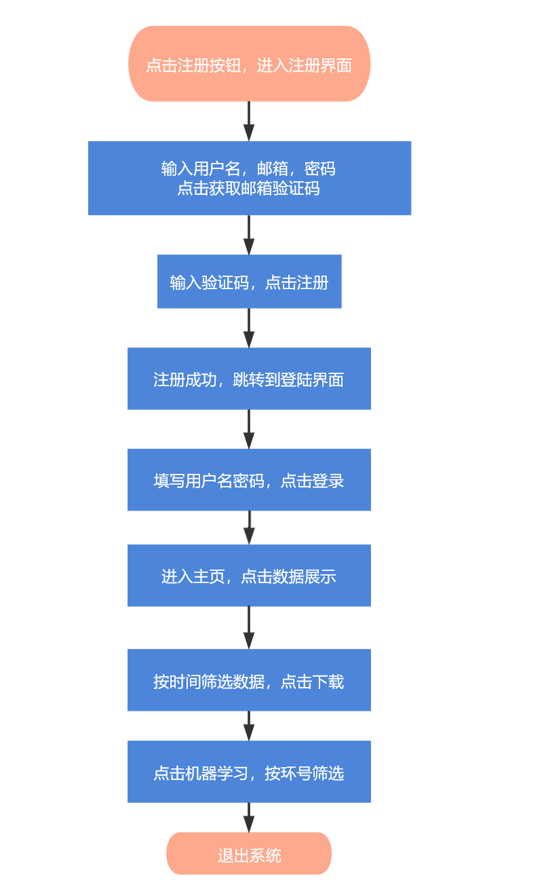

经过人工验证，系统通过功能测试。

## 1.2 内容测试

### 1.2.1 链接测试

本项目规模较小，因此连接测试由人工完成。

经测试，本系统所链接的页面均存在，Web应用系统上没有孤立的页面（即没有链接指向该页面，即只有知道正确的URL地址才能访问的页面）。

### 1.2.2 表单测试

使用表单进行在线注册登录，要确保提交按钮能正常工作，当完成后应返回成功的消息。并且本系统使用表单收集信息，应确保程序能够正确处理这些数据。

当用户使用表单进行用户注册、登录、信息提交等操作时,必须测试提交操作的完整性,以校验提交给服务器的信息的正确性。

本表单测试在单元测试和集成测试中已经使用自动化测试工具完成，此处不再赘述。

### 1.2.3 cookies测试

禁用浏览器的cookie后，本系统能够在潜在的故障中恢复并正常运行。

进入cookie文件并使用另一个有效/无效的数字编辑当前ID。在编辑之后，本系统显示正确的“拒绝访问”消息。

物理删除cookie并重新测试系统。系统正常运行并向用户提供足够的信息。

经过以上三方面的测试，本系统通过cookie测试。

# 二、性能测试

我们做了负载压力测试。本系统预计使用人数为30-50人，在测试案例中，我们假设有50个用户在五分钟之内上线，分别用自己的用户名和密码登录本系统。生成的结果报表分析内容如下。

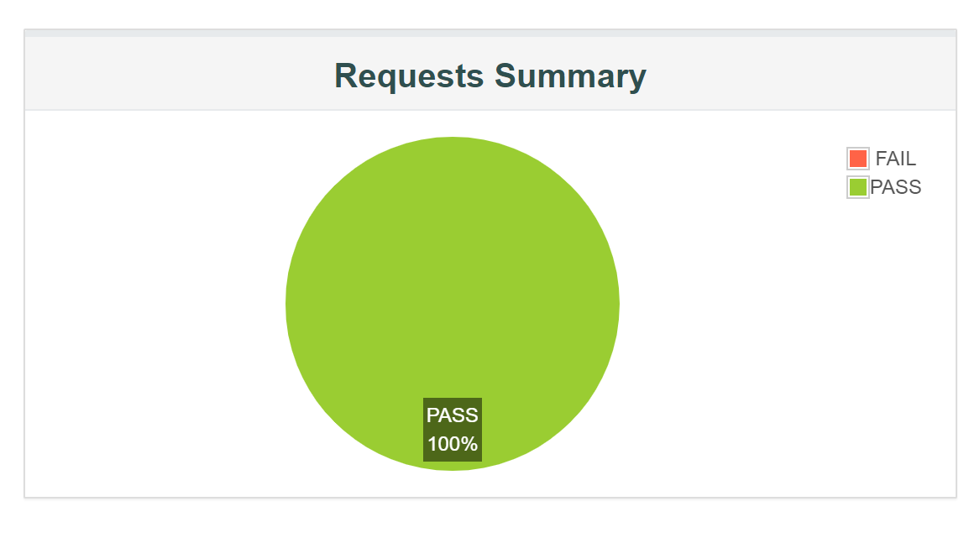

由上图可知，所有的请求均通过，没有存在失败情况。

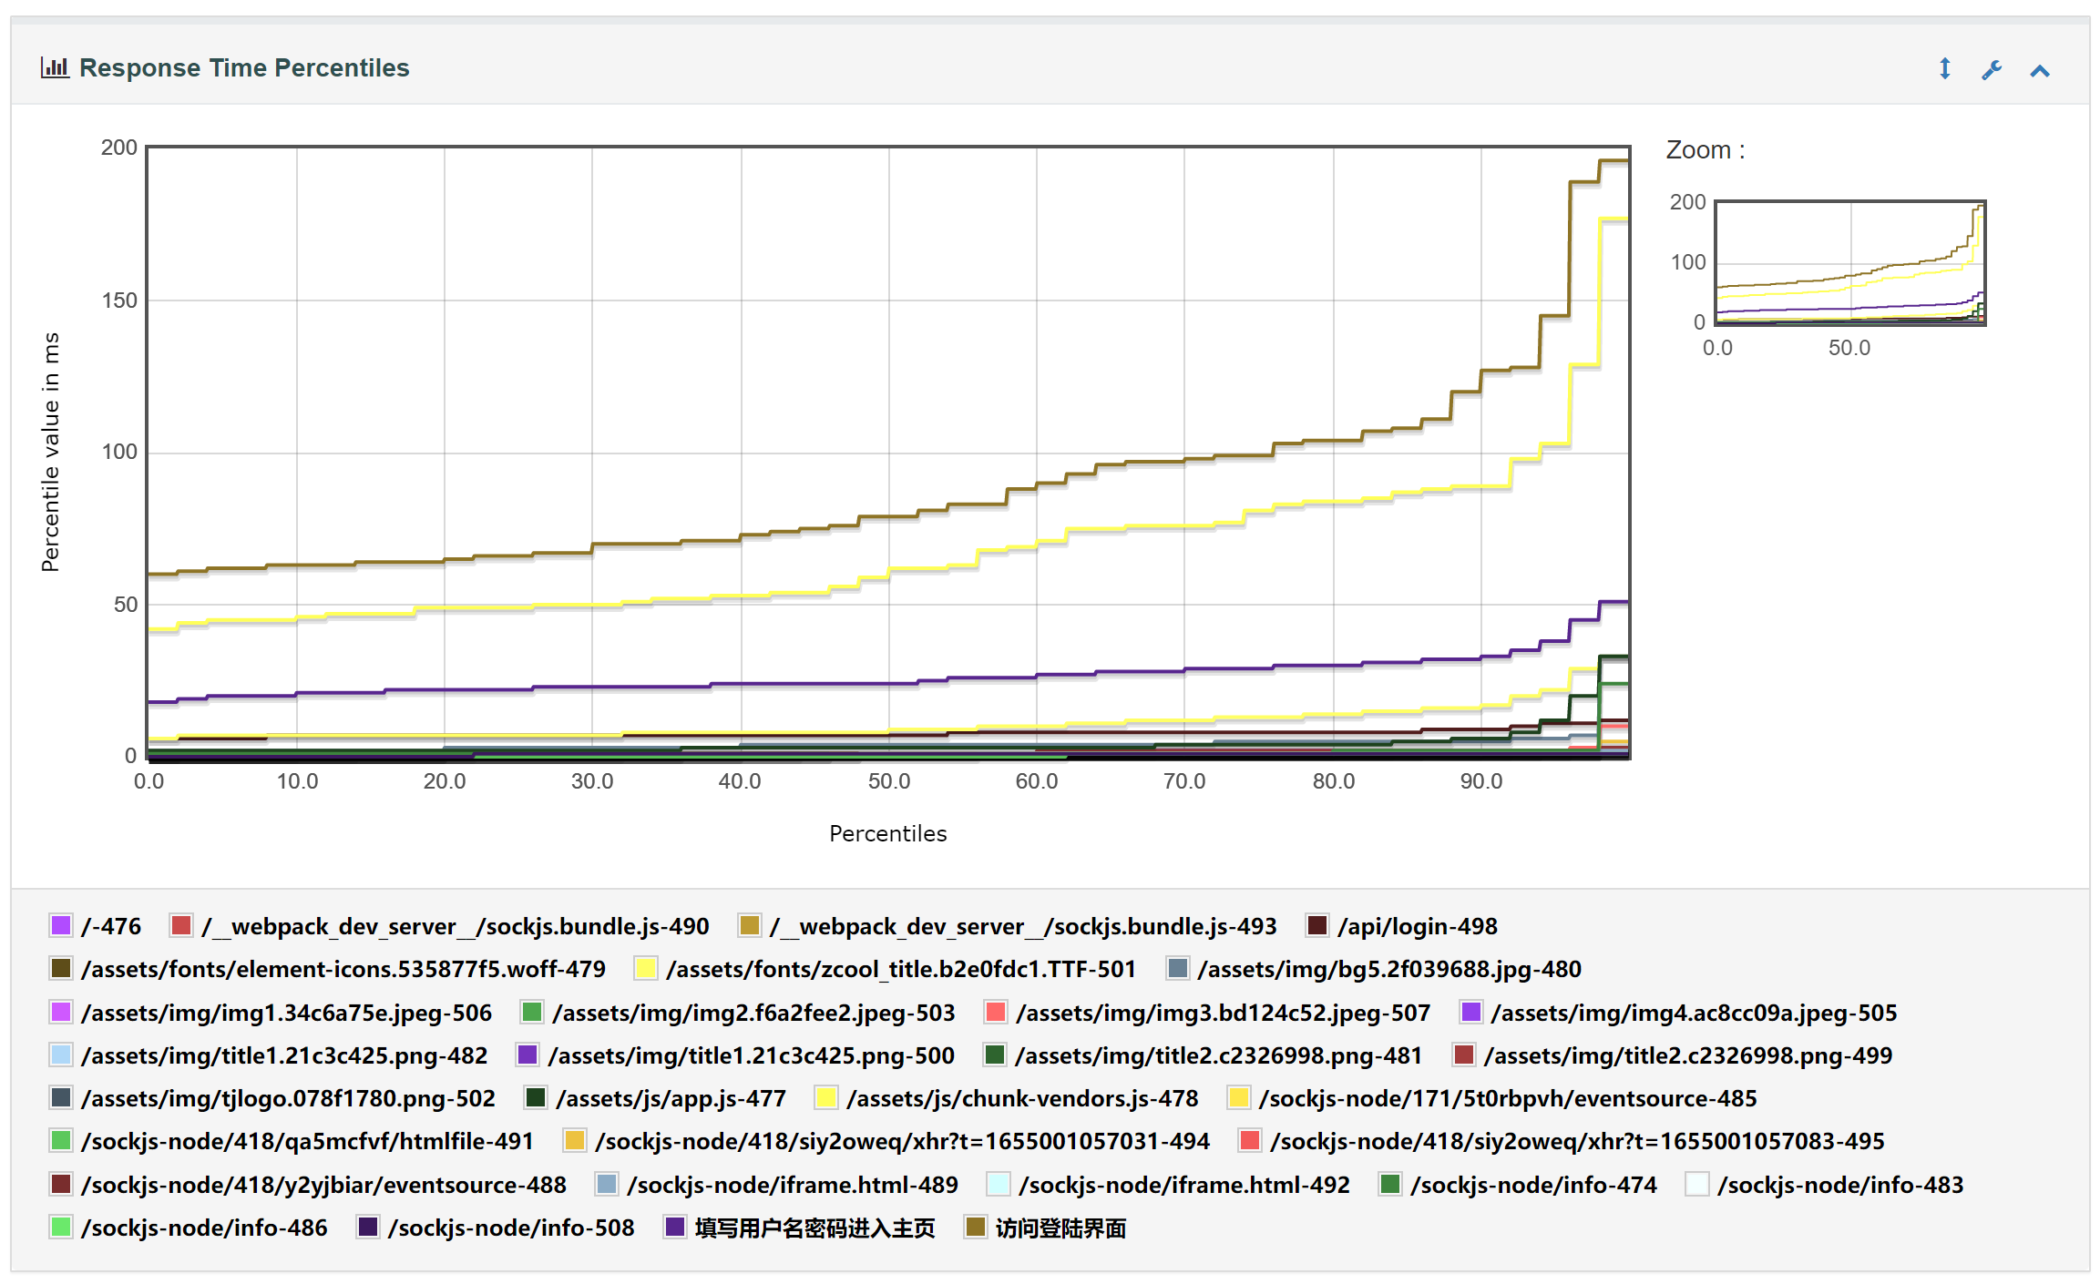

由上图可知，80%的请求的响应时间基本上都在100ms之内。并且注意到请求/assets/js/chunk-vendors.js-478是耗时较高的请求，后续如果考虑优化可由此入手。

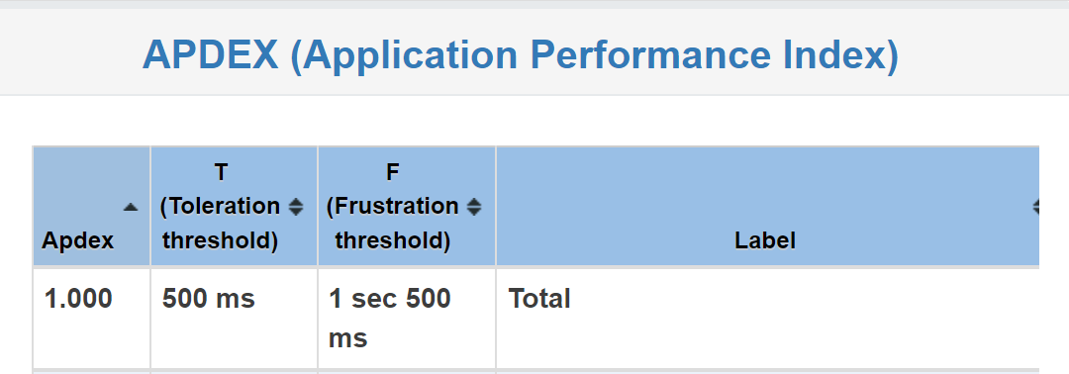

在用户满意度量表中可见，若设置可容忍分界线为500ms，沮丧分界线为1.5s，则可以看到我们的用户满意度为1。

下图为维基百科对Apex方法的说明。

Apdex 方法在 0 到 1 的统一尺度上将许多测量值转换为一个数字（0 = 没有用户满意，1 = 所有用户都满意）。由此产生的 Apdex 分数是用户对企业应用程序性能的满意度的数字度量。



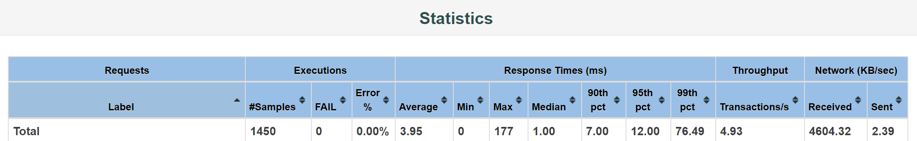

具体数据如上表。

# 三、界面及图形测试

本系统的最终用户群体为珠三角水资源配置工程的施工人员和上层管理工作者。该类人员需要简单易懂的操作，且施工过程需要专心，因此本数据展示系统尽量尽力减少输入的时间和难度，并且数据展示应尽量明显。因此我们的设计策略是避免使用键盘输入，并且展示的信息直观易读。

## 3.1 界面测试

|  |  |
| --- | --- |
| 项目 | 检查结果 |
| 页面中各个元素布局的协调性 | 元素布局合理协调 |
| 不同页面风格的统一性 | 登陆注册表单风格与整体风格略有出入 |
| 用户在界面中操作的便利性 | 操作便利 |
| 界面动态操作测试 | 初次检查发现背景图片无法根据窗口大小动态适应 |

我们在界面测试中发现登陆注册表单风格与整体风格略有出入，进行了美化修改

登陆界面修改前：

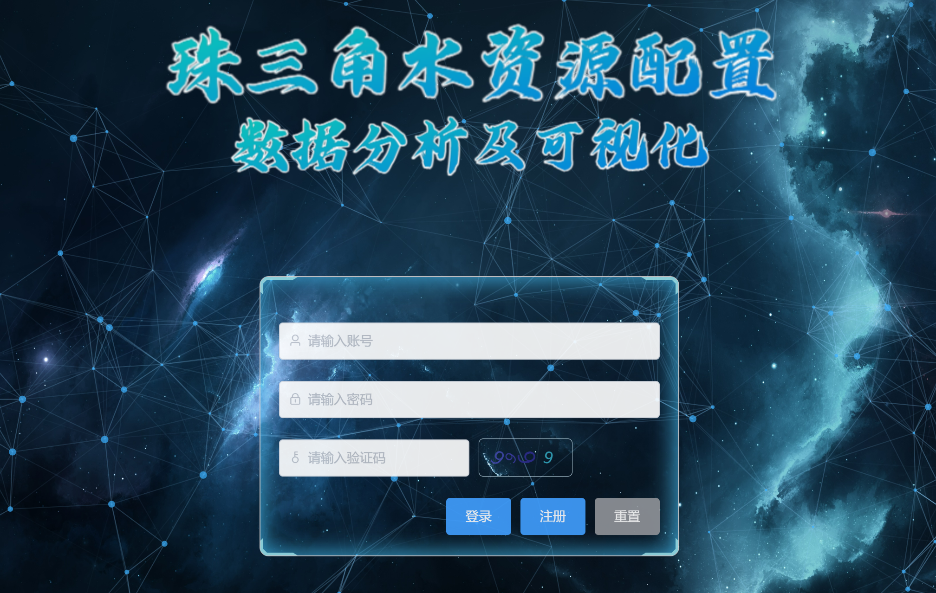

登陆界面修改后：

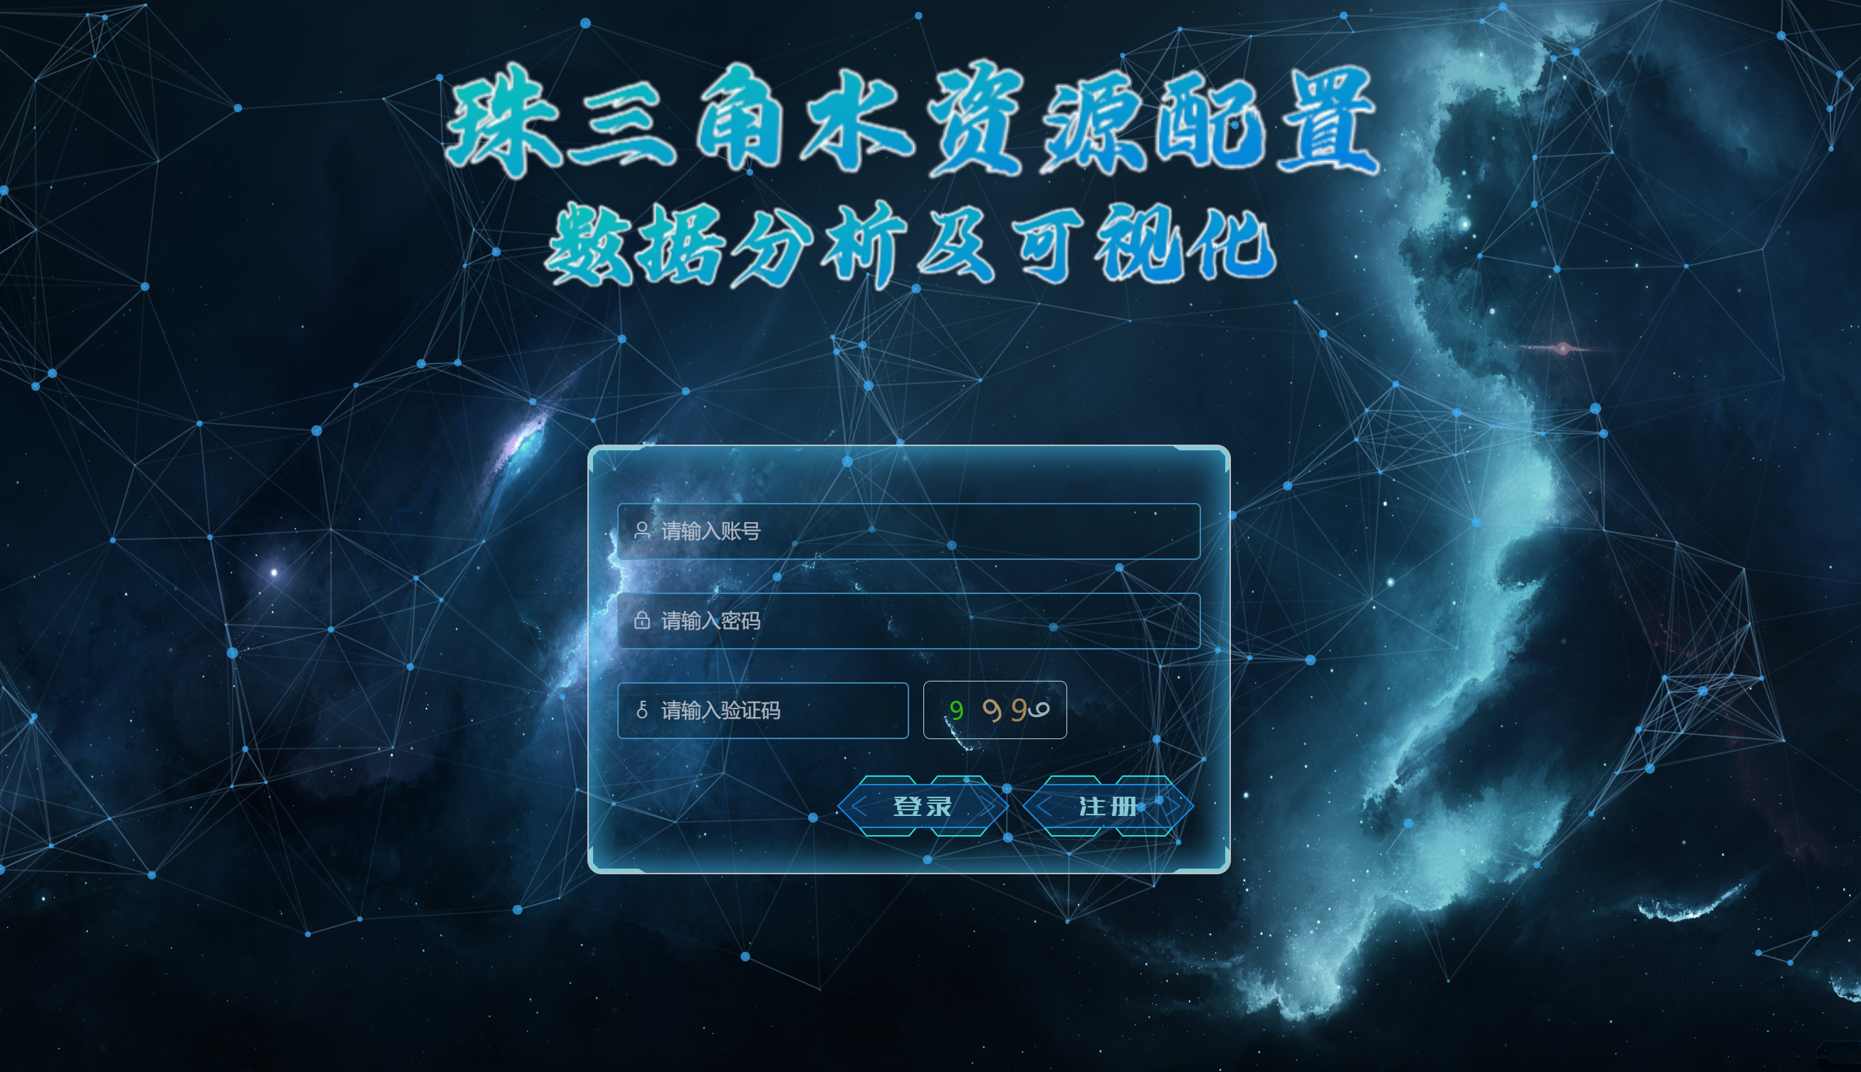

注册界面修改：

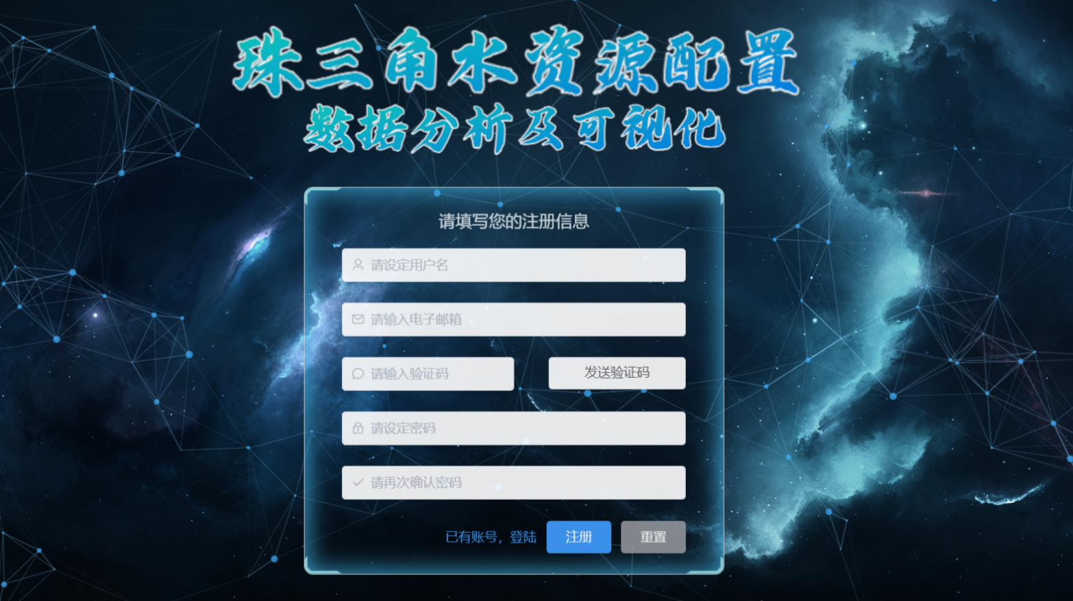

注册界面修改后：

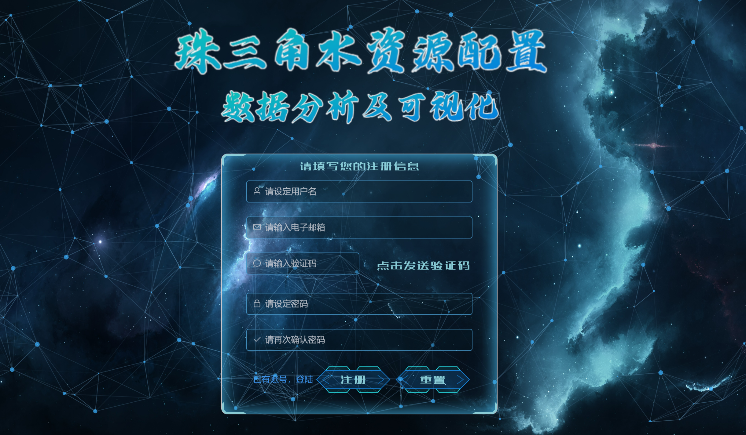

## 3.2 图形测试

|  |  |
| --- | --- |
| 项目 | 检查结果 |
| 图形是否都有明确的用途 | 是 |
| 所有页面字体的颜色、风格是否统一 | 是 |
| 背景颜色和字体颜色是否搭配 | 是 |
| 图片大小和质量是否达到要求 | 是 |
| 图片尺寸是否合适 | 是 |

# 四、兼容性测试

## 4.1 平台测试

在Web系统发布之前,需要在各种操作系统下对Web系统进行兼容性测试。

经调查，本系统的使用者使用windows操作系统和Mac操作系统，经试验发现本系统在两种平台上均可以正常运行。

## 4.2 浏览器测试

浏览器是Web客户端ui核心的构件，来自不同厂商的浏览器对JavaScript，HTML规格有不同的支持。经过测试，本系统在不同浏览器的常见版本下均可以正常工作。

## 4.3 分辨率测试

经测试，页面版式在640x400，600x800，1024x768的分辨率模式下均显示正常，字体正常，文本和图片也对齐。